**Государственное казенное общеобразовательное учреждение**

**«Специальная (коррекционная) школа-интернат № 68»**

**г. Орска Оренбургской области**

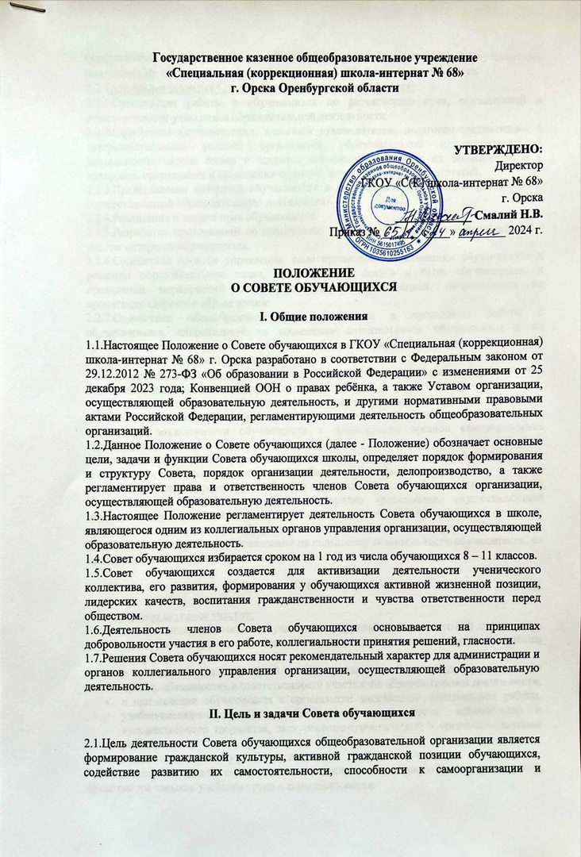

**ПОЛОЖЕНИЕ**

**О СОВЕТЕ ОБУЧАЮЩИХСЯ**

**I. Общие положения**

1.1.Настоящее Положение о Совете обучающихся в ГКОУ «Специальная (коррекционная) школа-интернат № 68» г. Орска разработано в соответствии с Федеральным законом от 29.12.2012 № 273-ФЗ «Об образовании в РоссийскойФедерации» с изменениями от 25 декабря 2023 года; Конвенцией ООН о правах ребёнка, а также Уставом организации, осуществляющей образовательную деятельность, и другими нормативными правовыми актами Российской Федерации, регламентирующими деятельность общеобразовательных организаций.

1.2.Данное Положение о Совете обучающихся (далее - Положение) обозначает основные цели, задачи и функции Совета обучающихся школы, определяет порядок формирования и структуру Совета, порядок организации деятельности, делопроизводство, а также регламентирует права и ответственность членов Совета обучающихся организации, осуществляющей образовательную деятельность.

1.3.Настоящее Положение регламентирует деятельность Совета обучающихся в школе, являющегося одним из коллегиальных органов управления организации, осуществляющей образовательную деятельность.

1.4.Совет обучающихся избирается сроком на 1 год из числа обучающихся 8 – 11 классов.

1.5.Совет обучающихся создается для активизации деятельности ученического коллектива, его развития, формирования у обучающихся активной жизненной позиции, лидерских качеств, воспитания гражданственности и чувства ответственности перед обществом.

1.6.Деятельность членов Совета обучающихся основывается на принципах добровольности участия в его работе, коллегиальности принятия решений, гласности.

1.7.Решения Совета обучающихся носят рекомендательный характер для администрации и органов коллегиального управления организации, осуществляющей образовательную деятельность.

**II. Цель и задачи Совета обучающихся**

2.1.Цель деятельности Совета обучающихся общеобразовательной организации является формирование гражданской культуры, активной гражданской позиции обучающихся, содействие развитию их самостоятельности, способности к самоорганизации и саморазвитию, формирование у обучающихся умений и навыков самоуправления, подготовка их к компетентному и ответственному участию в жизни общества.

2.2. Основными задачами Совета обучающихся школы являются:

2.2.1.Организация работы с обучающихся по разъяснению прав, обязанностей и ответственности участников образовательной деятельности.

2.2.2.Содействие администрации, классным руководителям, педагогам-предметникам в совершенствовании условий организации образовательной и воспитательной деятельности, охране жизни и здоровья обучающихся, защите их законных прав и интересов, организации и проведении общешкольных, классных мероприятий.

2.2.3.Представление интересов обучающихся в деятельности управления организацией, осуществляющей образовательную деятельность.

2.2.4.Реализация и защита прав обучающихся.

2.2.5.Разработка предложений по повышению качества образовательной деятельности с учетом интересов обучающихся.

2.2.6.Содействие органам управления, самоуправления, объединениям обучающихся в решении образовательных задач, в организации досуга и быта обучающихся, в проведении мероприятий общеобразовательной организацией, направленных на пропаганду здорового образа жизни.

2.2.7.Содействие общеобразовательной организации в проведении работы с обучающимися, направленной на повышение сознательности обучающихся и их требовательности к уровню своих знаний, воспитание бережного отношения к имущественному комплексу школы.

2.2.8.Поддержка и развитие инициативы обучающихся в жизни коллектива организации, осуществляющей образовательную деятельность.

2.2.9.Содействие реализации общественно значимых молодежных инициатив.

2.2.10.Консолидация усилий объединений обучающихся для решения социальных задач и повышения вовлеченности обучающихся в деятельности органов самоуправления обучающихся.

2.2.11.Содействие органам управления организации, осуществляющей образовательную деятельность, в вопросах организации образовательной деятельности.

2.2.12.Содействие в проведении работы с обучающимися по выполнению требований Устава школы, правил внутреннего распорядка организации, осуществляющей образовательную деятельность, и иных локальных нормативных актов по вопросам организации и осуществления образовательной деятельности.

2.2.13.Проведение работы, направленной на повышение сознательности обучающихся, их требовательности к уровню своих знаний.

**III.Функции Совета обучающихся**

3.1.Принимает активное участие:

* в воспитании у обучающихся уважения к окружающим, сознательной дисциплины, культуры поведения, заботливого отношения к родителям, младшим и старшим товарищам;
* в проведении разъяснительной и консультативной работы среди обучающихся, о правах, обязанностях и ответственности участников образовательной деятельности;
* в привлечении обучающихся к организации внеклассной, внешкольной работы, учебно-исследовательской и общественной деятельности, технического и художественного творчества, экскурсионно-туристической и спортивно-массовой работе;
* в подготовке к новому учебному году.

3.2.Оказывает содействие педагогам в воспитании ответственного отношения к учебе, привитии им навыков учебного труда и самообразования.

3.3.Рассматривает обращения обучающихся, родителей (законных представителей) обучающихся, работников и других лиц в свой адрес, а также по поручению руководителя в адрес администрации организации, осуществляющей образовательную деятельность.

3.4.Вносит предложения на рассмотрение администрации организации, осуществляющей образовательную деятельность, по вопросам организации образовательной и воспитательной деятельности.

3.5.Координирует деятельность классных органов самоуправления.

3.6.Взаимодействует с педагогическим коллективом организации, осуществляющей образовательную деятельность, по вопросам профилактики правонарушений, безнадзорности и беспризорности обучающихся, а также с другими органами коллегиального управления общеобразовательной организации по вопросам проведения общешкольных мероприятий.

**IV.Порядок формирования и структура Совета обучающихся класса и организации**

4.1.В организации, осуществляющей образовательную деятельность, создаются Советы обучающихся классов. В Совет обучающихся общеобразовательной организации входят председатели Совета обучающихся классов. Советы обучающихся классов создаются в 8, 9, 10 и 11 классах.

4.2.В Общее собрание обучающихся класса входят все обучающиеся класса.

4.3.Ежегодно с использованием процедуры выборов формируется Совет обучающихся класса в количестве 5 человек. Общее собрание класса вправе принять решение о необходимости функционирования Совета обучающихся данного класса и наличие представителей класса в Совете обучающихся общеобразовательной организации.

4.4.Участие в выборах является свободным и добровольным.

4.5.Выборы проводятся голосованием при условии получения согласия лиц быть избранными в Совет обучающихся класса.

4.6.Список избранных членов в Совет обучающихся каждого класса направляется руководителю.

4.7.Выборы считаются состоявшимися, если в них участвовало не менее половины имеющих право участия в соответствующих выборах. Избранными считаются кандидаты, за которых проголосовало наибольшее количество лиц, принявших участие в выборах.

4.8.Список кандидатов может формироваться путем самовыдвижения, по рекомендации органов управления организации, осуществляющей образовательную деятельность.

4.9.Участники выборов вправе законными методами проводить агитацию, т.е. побуждать или действовать, с целью побудить других участников к участию в выборах и/или к голосованию «за» или «против» определенных кандидатов.

4.10.Подготовка и проведение всех мероприятий, связанных с выборами, должны осуществляться открыто и гласно.

4.11.Проведение всех выборных собраний оформляется протоколами.

4.12.В случае выявления нарушений в ходе проведения выборов директор организации, осуществляющей образовательную деятельность, объявляет выборы несостоявшимися и недействительными, после чего выборы проводятся повторно.

4.13.Совет обучающихся класса возглавляет председатель, избираемый из числа членов Совета обучающихся класса.

4.14.Для организации и координации текущей работы, ведения протоколов заседаний и иной документации Советом обучающихся класса избирается секретарь Совета обучающихся класса.

4.15.Председатель, заместитель председателя и секретарь Совета обучающихся класса избираются на первом заседании Совета обучающихся класса.

4.16.Совет обучающихся класса вправе в любое время переизбрать председателя, заместителя председателя и секретаря.

4.17.В случае, когда количество членов Совета обучающихся класса или Совета обучающихся организации, осуществляющей образовательную деятельность, становится менее половины количества, предусмотренного уставом, оставшиеся члены совета должны принять решение о проведении дополнительных выборов. Новые члены совета должны быть избраны в течение одного месяца со дня выбытия из совета предыдущих членов (время каникул в этот период не включается).

4.18.До проведения довыборов оставшиеся члены совета не вправе принимать никаких решений, кроме решения о проведении таких довыборов.

4.19.Член Совета обучающихся класса или Совета обучающихся организации может быть выведен из его состава по решению соответствующего совета в случае пропуска более двух заседаний подряд без уважительной причины.

4.20.Член совета выводится из состава Совета обучающихся класса, Совета обучающихся организации в следующих случаях:

* по его желанию, выраженному в письменной форме;
* в связи с окончанием общеобразовательной организации или отчислением (переводом) обучающегося.

4.21.После вывода из состава совета его члена Совет обучающихся принимает меры для замещения выведенного члена в общем порядке.

**V.Порядок организации деятельности Совета обучающихся**

5.1.Совет обучающихся работает по плану, согласованному с руководителем общеобразовательной организации.

5.2.Заседания Совета обучающихся проводятся по мере необходимости, но не реже одного раза в месяц.

5.3.Кворумом для принятия решений является присутствие на заседании более половины членов Совета.

5.4.Решения Совета обучающихся принимаются простым большинством голосов его членов, присутствующих на заседании. В случае равенства голосов решающим является голос председателя.

5.5.Непосредственное руководство деятельностью Совета обучающихся осуществляет его председатель, который:

* обеспечивает ведение документации Совета;
* координирует работу Совета;
* ведет заседания Совета;
* ведет переписку Совета.

5.6.О своей работе Совет обучающихся школы отчитывается перед общешкольным собранием обучающихся по мере необходимости, но не реже 1 раза в год.

5.7.Свою деятельность члены Совета обучающихся осуществляют на безвозмездной основе.

5.8.Совет обучающихся ведет протоколы своих заседаний и общешкольных собраний обучающихся в соответствии с инструкцией по делопроизводству.

5.9.Протоколы Совета обучающихся хранятся в составе отдельного дела в воспитательном центре организации, осуществляющей образовательную деятельность.

5.10.Ответственность за делопроизводство Совета обучающихся возлагается на его председателя.

5.11.Совет обучающихся руководствуется следующими принципами организации и деятельности:

* равноправие – принятие того или иного решения большинством голосов;
* выборность – полномочия приобретаются в результате выборов;
* открытость и гласность – работа органов самоуправления должна быть открыта для всех обучающихся;
* законность – неукоснительное соблюдение правовых и нормативных актов;
* целесообразность – деятельность органов ученического самоуправления должна соответствовать поставленным целям и задачам;
* гуманность – действия членов Совета должны основываться на принципах гуманного и толерантного отношения друг к другу;
* самостоятельность - должна поощряться активность, инициативность, ответственность обучающихся.

**VI. Взаимодействие Совета обучающихся с органами управления организации, осуществляющей образовательную деятельность**

6.1.Совет обучающихся школы взаимодействует с органами управления общеобразовательной организации на основе принципов сотрудничества и автономии.

6.2.Представители органов управления организации могут присутствовать на заседаниях Совета обучающихся.

6.3.Представитель Совета обучающихся школы может присутствовать на заседаниях органов управления, самоуправления общеобразовательной организации, рассматривающих вопросы дисциплины и защиты прав обучающихся.

6.4.Педагогический коллектив школы направляет работу Совета обучающихся на сплочение коллектива, развитие активности, инициативы, творчества обучающихся.

6.5.Педагог-организатор координирует деятельность органов ученического самоуправления, рассматривает документацию организации, осуществляющей образовательную деятельность, по вопросам ученического самоуправления (планы, решения, протоколы).

**VII. Права Совета обучающихся**

7.1.Обращаться к администрации и другим коллегиальным органам управления организации, осуществляющей образовательную деятельность, и получать информацию о результатах рассмотрения обращений.

7.2.Приглашать:

* на свои заседания родителей (законных представителей) обучающихся, по представлениям (решениям) родительских комитетов классов, обучающихся из любого класса, руководителей кружков и секций, представителей воспитательного центра, членов администрации общеобразовательной организации;
* любых специалистов окружающего социума;

7.3.Принимать участие:

* в разработке локальных актов организации, осуществляющей образовательную деятельность;
* организации деятельности блока дополнительного образования детей.

7.4.Принимать меры по соблюдению обучающимися требований законодательства РФ об образовании и локальных актов организации, осуществляющей образовательную деятельность.

7.5.Вносить предложения на рассмотрение администрации организации, осуществляющей образовательную деятельность, о поощрениях обучающихся.

7.6.Разрабатывать и принимать:

* положение о Совете обучающихся;
* положения о постоянных и (или) временных комиссиях совета;
* план работы Совета;
* воспитательный план работы школы;

7.7.Выбирать председателя Совета обучающихся, его заместителя и контролировать их деятельность.

7.8.Принимать решения:

* о создании или прекращении своей деятельности;
* о прекращении полномочий председателя Совета обучающихся и его заместителя.

**VIII. Ответственность Совета обучающихся**

8.1.Соответствие принятых решений действующему законодательству РФ и локальным актам организации, осуществляющей образовательную деятельность.

8.2.Выполнение принятых решений и рекомендаций.

8.3.Установление взаимодействия между администрацией организации, осуществляющей образовательную деятельность, классными руководителями, педагогами-предметниками при организации воспитательной деятельности общеобразовательной организации.

8.4.Совет несет ответственность за выполнение закрепленных за ним задач и функций.

8.5.В случае невыполнения задач и функций совет может быть досрочно переизбран в соответствии с нормами, указанными в данном Положении.

**IX. Делопроизводство совета обучающихся**

9.1.Совет обучающихся ведет протоколы своих заседаний в соответствии с Инструкцией по делопроизводству Школы.

9.2.Протоколы хранятся в составе отдельного дела в канцелярии Школы.

9.3.Ответственность за делопроизводство возлагается на куратора деятельности Совета обучающихся и (или) заместителя директора по УВР.

9.4.План работы совета разрабатывается на весь учебный год исходя из Плана воспитательной работы и предложений членов совета.

9.5.В конце учебного года совет готовит отчет о выполненной работе.

**X. Заключительные положения**

10.1.Настоящее Положение о Совете обучающихся школы является локальным нормативным актом организации, осуществляющей образовательную деятельность.

10.2.Все изменения и дополнения, вносимые в настоящее Положение, оформляются в письменной форме в соответствии действующим законодательством Российской Федерации.

10.3.Положение о Совете обучающихся в организации, осуществляющей образовательную деятельность, принимается на неопределенный срок.

10.4.После принятия Положения (или изменений и дополнений отдельных пунктов и разделов) в новой редакции предыдущая редакция автоматически утрачивает силу.